**Кабинет №23 (география)**

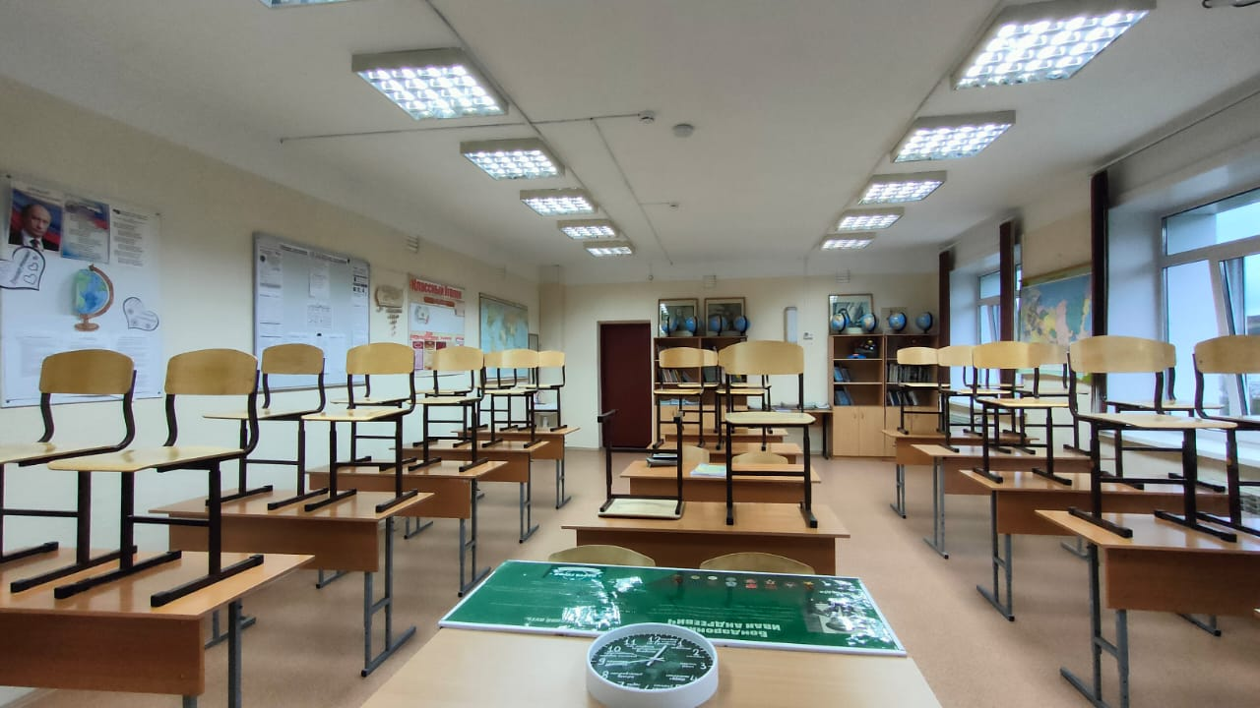

**Опись имущества кабинета географии №23**

|  |  |  |
| --- | --- | --- |
| № п/п | Наименование имущества | Количество |
| 1. | Письменный стол | 1 |
| 3. | Компьютерный стол | 1 |
| 4 | Компьютерная мышь | 1 |
| 5. | Стул мягкий компьютерный | 1 |
| 6. | Компьютер «PHILIPS» | 1 |
| 7. | Клавиатура | 1 |
| 8. | Колонки компьютерные | 2 |
| 9. | Проектор | 1 |
| 10. | Принтер | 1 |
| 11 | Интерактивная доска | 1 |
| 12. | СД диски с презентациями | 90 |
| 13. | Доска школьная, с магнитной поверхностью | 1 |
| 14. | Шкаф книжный | 4 |
| 16. | Стенды тематические: « «Информационный стенд ОГЭ, ЕГЭ», Классный уголок. | 3 |
| 17. | Жалюзи | 3 |
| 18. | Столы ученические – двухместные | 16 |
| 19. | Стулья ученические | 30 |
| 20. | Атласы ученические | 50 |
| 21. | Географические карты | 84 |
| 22. | Коллекция минералов и горных пород для курса географии | 1 |
| 23 | Инструкция по технике безопасности | 1 |
| 24 | Государственная символика РФ | 2 |
| 25. | Термометр | 1 |
| 26 | Компасы | 12 |
| 27 | Флюгер | 1 |
| 28 | Раздаточный материал - тесты и к/раб. | по 30 экз. |
| 29 | Глобус | 8 |
| 30 | Школьная метеостанция | 1 |
| 31 | Теллурий | 1 |
| 32 | Курвиметры | 1 |

**Методическое обеспечение кабинета**

1. Карта полушарий для средней школы

2. Карта "Важнейшие географические открытия мира"

3. Великие географические открытия

4. Физическая карта мира

5. Климатическая карта мира

7. Климатические пояса мира

8. Тектоническая карта и минеральные ресурсы

9.Минеральные ресурсы мира.

10.Карта почвенная мира для средней школы

11.Почвенная карта мира

12.Карта "Зоогеографическая мира"

13.Карта Океанов

14.Карта Строение земной коры и полезные ископ. мира.

15.Карта мира политическая

16. Политическая карта мира.

17. Агроклиматические ресурсы

Природные зоны. Растения и жив.

18. Физическая и контурная карты полушарий

19. Природные зоны мира.

20. Карта Северной Америки физическая

21. Карта "Африка" физическая

22. Карты материков и их частей

23. Карта Южной Америки физическая

24. Карта Австралии и Новой Зеландии физическая

25. Евразия физич.карта.

26. Европа физич.карта.

27. Карта Европы физическая

28. Юж.Америка Полит.карта

29. Евразия .политич.карта

30. Зарубеж.Европа .полит.карта.

31. Северная Америка полит.карта.

32. Коллекции горных пород и минералов

33.Дидактический материал(Тесты для обучающихся 5-11 классов)

|  |  |  |
| --- | --- | --- |
| **ДОКУМЕНТ ПОДПИСАН ЭЛЕКТРОННОЙ ПОДПИСЬЮ** | | |
| **СВЕДЕНИЯ О СЕРТИФИКАТЕ ЭП** | | |
| Сертификат | 181713744333387461230331213761435072100037620605 | |
| Владелец | Рохо-Фернандес Татьяна Леонидовна | |
| Действителен | С 11.09.2024 по 11.09.2025 | |